直覺式塔羅牌(托特)
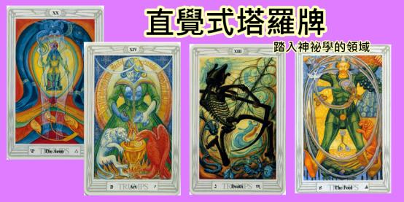
課程時數：
24小時(每周2小時或3小時)

課程內容：
克勞力托特為經典塔羅牌中的另一套著名的塔羅牌，當中強調更多的神祕學概念，並加入星座、色彩、解構等相關訊息於其中，讓使用者在占卜時大量的獲得一些獨特的訊息，如何輕鬆駕馭這套號稱塔羅神祕學中的首席占卜牌，就讓寶咖咖來引導你進入這神秘的直覺式塔羅牌世界。

課程大綱：
踏入直覺式塔羅牌的神祕學世界。
學習愚人般的智慧前進至逐漸上揚的命運之輪。
從展現力量的威力不斷走向完美永恆最終旅程。
掌握行動，發揮火元素的特質。
感受情感，體驗水元素的特質。
啟動智慧，領悟風元素的特質。
重視穩定，完成土元素的特質。
探索特質，宮廷牌的獨立人格。
實戰演練，展現四元素的融合。

備註：
上課請自行準備直覺式塔羅牌、桌布。
第一堂課請繳交講義費用50元。

